CARTA RESPOSTA
Apresentamos a carta resposta da revisão do artigo “Dispersão Espacial de Atributos Químicos do Solo de um Açaizeiro na Região Amazônica”. Primeiramente, gostaríamos de agradecer aos revisores pela valiosa contribuição e suas sugestões para o enriquecimento do trabalho, em que tornou o texto ainda mais claro e evidente para os leitores.
Att,
Os autores
Comentário do avaliador 1:
- Localização do comentário: Resumo – (entre quem?): “Por fim foi realizada uma matriz de correlação entre os atributos estudados. Os resultados mostraram que a maior parte das variáveis químicas do solo apresentou dependência espacial”.

Resposta: Considerando o questionamento feito, optamos por modificar o resumo e o abstract para evidenciar que a dependência espacial e quando as variáveis em estudo apresentam uma correlação com o espaço, explicada por meio dos modelos (semivariogramas ajustados) e indicando que número de amostras e os pontos plotados foram suficientes para mapear área do plantio, por meio das técnicas geoestatística.

Mudança no texto: “Os resultados mostraram que a maior parte das variáveis químicas do solo apresentou dependência espacial, indicando que o número de amostras coletadas e os pontos plotados foram suficientes para mapear área do plantio, por meio das técnicas geoestatística”.
“The results showed that most of the chemical variables of the soil presented spatial dependence, indicating that the number of samples collected and the plotted points were sufficient to map the planting area, using geostatistics techniques”.

- Localização do comentário: Introdução- (citar corretamente): “O açaí é um fruto típico e popular da região amazônica, ele é comercializado e consumido pela população local nas regiões produtoras o Pará, Maranhão, Amapá, Acre e Rondônia Menezes et al.( 2008)”.

Resposta: Conforme solicitado pelo avaliador, todas as citações foram revisadas e reajustadas de acordo com o estilo Harvard, seguindo as normas da revista. Usamos a ferramenta “controle de alterações” do word para evidenciar as modificações feitas em todas as citações ocorridas.

Mudança no texto: Um exemplo das mudanças ocorridas no texto “O açaí é um fruto típico e popular da região amazônica, ele é comercializado e consumido pela população local nas regiões produtoras do Pará, Maranhão, Amapá, Acre e Rondônia (Menezes, Torres & Srur 2008)”.

Comentário do avaliador 2:
- Localização do comentário: Resumo – (importantes): “Percebeu-se que os mapeamentos dos atributos do solo e do plantio foram importância (substituir por importantes) para identificação das áreas com diferentes níveis de fertilidades e as regiões com maiores potenciais produtivos”.

Resposta: Modificamos conforme solicitado.

Mudança no texto: As variáveis apresentaram moderada correlação. Percebeu-se que os mapeamentos dos atributos do solo e do plantio foram importantes para identificação das áreas com diferentes níveis de fertilidades e as regiões com maiores potenciais produtivos.

- Localização do comentário: Introdução – (Esse formato está certo ao final do parágrafo? Tem outras assim!): “Essa demanda nacional e internacional por suco de açaí tem levado a uma grande expansão do cultivo em áreas irrigadas Lindolfo et al.(2020)”.

Resposta: Modificamos todas as citações de acordo com o estilo Harvard, seguindo as normas da revista. Usamos a ferramenta “controle de alterações” do word para evidenciar as modificações feitas em todas as citações ocorridas.

Mudança no texto: Um exemplo das mudanças ocorridas no texto “Essa demanda nacional e internacional por suco de açaí tem levado a uma grande expansão do cultivo em áreas irrigadas (Lindolfo et al. 2020)”.

- Localização do comentário: Amostragem e Análise Laboratorial – (Alguma explicação para esperar esse tempo?): “As amostras do solo foram coletadas um mês após a adubação de produção e utilizou-se trado do tipo sonda para obtenção cinco amostras simples de solo na camada de 0-20 cm de profundidade que posteriormente constituíram uma amostra composta para cada parcela”.

Resposta: Devido ao questionamento feito, reescrevemos o parágrafo para esclarecer que esse tempo de espera é necessário para obter um resultado confiável e preciso das condições químico do solo, sem qualquer possível interferência da adubação ocorrida. Ou seja, esse intervalo de tempo é indispensável, pois evita mascarar os resultados das condições química do solo, devido aplicação do adubo. Por isso, realizamos o planejamento e avaliamos o histórico da área para evitar dados errôneos.

Mudança no texto: “As amostras do solo foram coletadas um mês após a adubação de produção, pois é o tempo necessário para obter um resultado mais confiável das condições químicas do solo (Borges & Accioly 2007; Brasil, Cravo & Veloso 2020). Para realização da coleta utilizou-se o trado do tipo sonda para obtenção cinco amostras simples de solo na camada de 0-20 cm de profundidade que posteriormente constituíram uma amostra composta para cada parcela”.

- Localização do comentário: Amostragem e Análise Laboratorial – (Referência?): “Para realização das análises químicas, as amostras foram submetidas ao processo, terra fina seca ao ar (TFSA), posteriormente com o termino do condicionamento, foi feito a extração das seguintes informações: pH em H₂O (água) , Potássio (K), Fósforo (P), Cálcio (Ca),Cálcio + Magnésio (Ca+Mg) , Alumínio (Al), Acidez potencial (H+Al), Carbono orgânico (C) e Matéria Orgânica (M.O)”.

Resposta: Conforme solicitado, referenciamos o método adotado para análise laboratorial.

Mudança no texto: “As análises químicas do solo foram realizadas no laboratório da Universidade Federal Rural da Amazônia e seguiram as normas do manual de métodos de análise de solos, (Empresa Brasileira de Pesquisas Agropecuária 2009). Primeiramente as amostras foram submetidas ao processo, terra fina seca ao ar (TFSA) e posteriormente com o termino do condicionamento, foi feito a extração das seguintes informações: pH em H₂O (água) , Potássio (K), Fósforo (P), Cálcio (Ca),Cálcio + Magnésio (Ca+Mg) , Alumínio (Al), Acidez potencial (H+Al), Carbono orgânico (C) e Matéria Orgânica (M.O)”.

- Localização do comentário: Amostragem e Análise Laboratorial – (Onde as análises foram realizadas ? algum laboratório para ser informado aqui?): “Para realização das análises químicas, as amostras foram submetidas ao processo, terra fina seca ao ar (TFSA), posteriormente com o termino do condicionamento, foi feito a extração das seguintes informações: pH em H₂O (água) , Potássio (K), Fósforo (P), Cálcio (Ca),Cálcio + Magnésio (Ca+Mg) , Alumínio (Al), Acidez potencial (H+Al), Carbono orgânico (C) e Matéria Orgânica (M.O). A partir desses resultados foram calculados a soma de bases (SB), Saturação de bases (V%), Saturação por alumínio (m%), Capacidade de troca de cátions efetiva(CTC _{efetiva} ) e Capacidade de troca de cátions efetiva em pH7 (CTC pH₇).Conforme as equações abaixo”.

Resposta: Conforme solicitado, colocamos no texto o local da realização das análises.

Mudança no texto: “As análises químicas do solo foram realizadas no laboratório da Universidade Federal Rural da Amazônia e seguiram as normas do manual de métodos de análise de solos, (Empresa Brasileira de Pesquisas Agropecuária 2009).Primeiramente as amostras foram submetidas ao processo, terra fina seca ao ar (TFSA) e posteriormente com o termino do condicionamento, foi feito a extração das seguintes informações: pH em H₂O (água) , Potássio (K), Fósforo (P), Cálcio (Ca),Cálcio + Magnésio (Ca+Mg) , Alumínio (Al), Acidez potencial (H+Al), Carbono orgânico (C) e Matéria Orgânica (M.O). A partir desses resultados foram calculados a soma de bases (SB), Saturação de bases (V%), Saturação por alumínio (m%), Capacidade de troca de cátions efetiva(CTC _{efetiva} ) e Capacidade de troca de cátions efetiva em pH7 (CTC pH₇). Conforme as equações abaixo”.

- Localização do comentário: Dados de Desenvolvimento do plantio – (Teria como ilustrar? para quem não é da área, não fica fácil entender?): “Para a amostragem dos atributos da planta foram coletadas na área de estudo, informações de 10 plantas por parcela, situadas o mais próximo do ponto amostral da malha. Em cada planta foi obtida os seguintes dados: altura, circunferência (CIR), número de cachos no estipe principal (NCEP) e quantidade de frutos maduros em ponto de colheita no estipe principal (QFMEP). Essas medidas foram feitas de forma manual, através do uso fita métrica, uma vara de medição e anotações das observações visuais em campo”.

Resposta: Conforme sugerido, colocamos uma ilustração para evidenciar as análises de campo.

Mudança no texto: “Para a amostragem dos atributos da planta foram coletadas na área de estudo, informações de 10 plantas por parcela, situadas o mais próximo do ponto amostral da malha. Em cada planta foi obtida os seguintes dados: altura, circunferência (CIR), número de cachos no estipe principal (NCEP) e quantidade de frutos maduros em ponto de colheita no estipe principal (QFMEP), apresentada na figura 2.
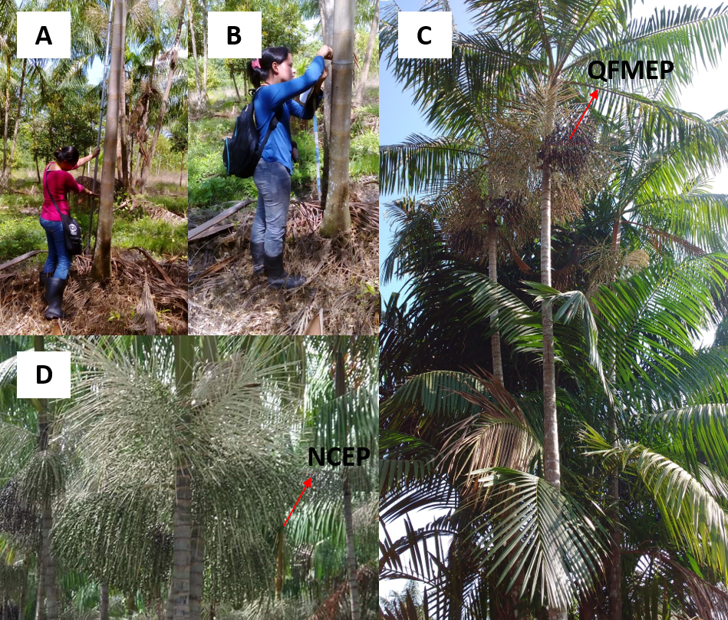
“Figura 2 Levantamento dos atributos das plantas e instrumentos utilizados. A – Medição da altura da planta (fita métrica); B- Medição da circunferência da planta (fita métrica); C- Contagem do número de cachos no estipe principal; D- Contagem de frutos maduros em ponto de colheita no estipe principal (QFMEP)”

- Localização do comentário: Dados de Desenvolvimento do plantio – (Está seguindo alguma metodologia?): “Essas medidas foram feitas de forma manual, através do uso fita métrica, uma vara de medição e anotações das observações visuais em campo”.

Resposta: A metodologia aplicada no estudo foi baseada em outros trabalhos acadêmicos, devido ao questionamento reescrevemos o texto e citamos algumas pesquisas.

Mudança no texto: “As medidas foram feitas de forma manual, através do uso de fita métrica, uma vara métrica e anotações das observações visuais em campo. Essa metodologia é similar aos estudos de Gama (2012); Aguiar (2016) e Mendonça & Moreira (2020)”.

